XU1426 Scheda creata il 25 settembre 2025; Ultimo aggiornamento: 9 settembre 2026

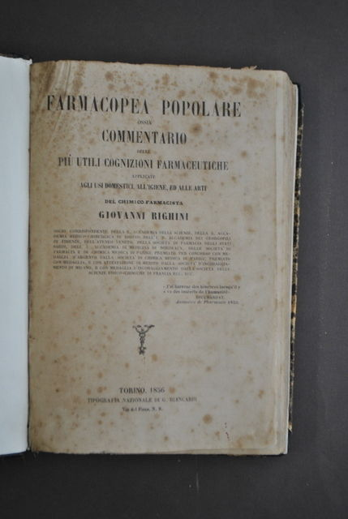
Descrizione storico-bibliografica
*Farmacopea popolare, ossia Commentario delle più utili cognizioni farmaceutiche applicate agli usi domestici, all'igiene, ed alle arti / di Giovanni Righini. - Torino : tip. Nazionale di G. Biancardi, 1856. - 731 p., [3] c. di tav ripieg. ; 23 cm. - TO01137992

*Rivista farmaceutica popolare : supplemento alla Farmacopea Popolare, ossia al Commentario delle più utili cognizioni... - 1 (1858). - Torino : Tipografia nazionale di G. Biancardi, 1858. – 1 volume ; 23 cm. ((Annuale. - MIL0941761; TO01139012

*Farmacopea popolare per il Regno d'Italia ossia Commentario delle più utili cognizioni chimiche applicate agli usi domestici .... - 2. ed. accuratamente riveduta ed aumentata considerevolmente. - Torino : tip. Nazionale di Bottero Luigi, 1864. - 1 volume ; 8º. - TO01137995

*Farmacopea popolare per il Regno d'Italia, ossia Commentario delle più utili cognizioni chimiche applicate agli usi domestici, all'igiene ... / del cav. dottore chimico Giovanni Righini. - 2. ed. accuratamente riveduta ed aumentata considerevolmente. - Torino : Tipografia nazionale di R. Iona, 1864. - 1115 p. ; 25 cm. - In copertina: Fascicolo XXIV. - Indicazioni di pubblicazione in copertina: Torino : Tipografia nazionale di Bottero Luigi, 1865. - PAV0078079

Autore: Righini, Giovanni <sec. 19.>
Soggetto: Farmacopea italiana – 1856-1865; Medicina popolare – Italia – 1856-1865

*Rivista farmaceutica italiana. - Anno 1, n. 1 (aprile 1862)-anno 3 (1864). - Genova : Tip. sociale, 1862-1865. – 3 volumi ; 24 cm. ((Mensile. - ACNP P 00035398. - LO10715666
Si fonde con: Il *monitore delle farmacie
Il *monitore delle farmacie : rivista settimanale politica di scienze, arti, industria e commercio destinata a propugnare i diritti e tutelare gli interessi professionali. - Anno 1, n. di saggio (26 febbraio 1864)-n. 9 (20 giugno 1864). - Genova : Tip. sociale, 1864. – 1 volume ; 33 cm. - LIG0010345
Si fonde con: *Rivista farmaceutica italiana

*Rivista farmaceutica italiana e Monitore delle farmacie riunite. - Genova : Tip. sociale, 1865. – 1 volume ; 24 cm. ((Mensile. - TO00194287
Fusione di: *Rivista farmaceutica italiana; Il *monitore delle farmacie
Soggetto: Farmacie – Italia – 1862-1865


*Almanacco sanitario, ossia Piccola farmacia di famiglia, applicata alla medicina domestica ed all'igiene / del dottor Giovanni Righini. – Anno 1 (1868)-anno 8 (1875). - Torino : Tipografia nazionale di Bottero Luigi, 1868-1872. – 9 volumi : ill. ; 15 cm. ((Annuale. – Dal 1869 editore: Milano : Gaetano Brigola. - TO00172646
Titolo alternativo: *Piccola farmacia di famiglia applicata alla medicina domestica ed all'igiene
Autore: Righini, Giovanni <sec. 19.>
Soggetto: Medicina pratica – 1868-1872

Informazioni storico-bibliografiche
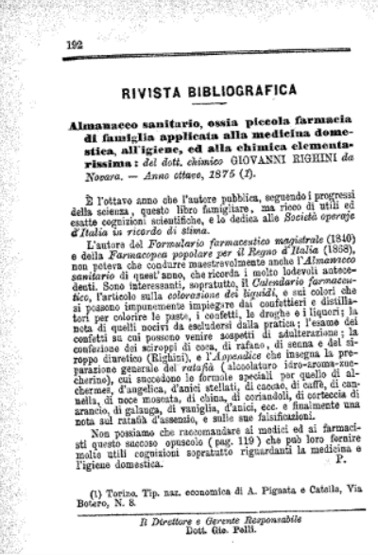
Annali di chimica applicata alla medicina cioè alla farmacia, alla tossicologia, all'igiene, alla fisiologia, alla patologia e alla terapeutica (1875 mar, Serie 3, Volume 60, Fascicolo 3)

